宿舍考勤用户手册

# 1. 宿舍考勤

## 1.1 宿舍考勤列表

宿舍考勤入口：登录校长账号后，在校园管理>考勤计划>宿舍考勤，宿舍考勤的

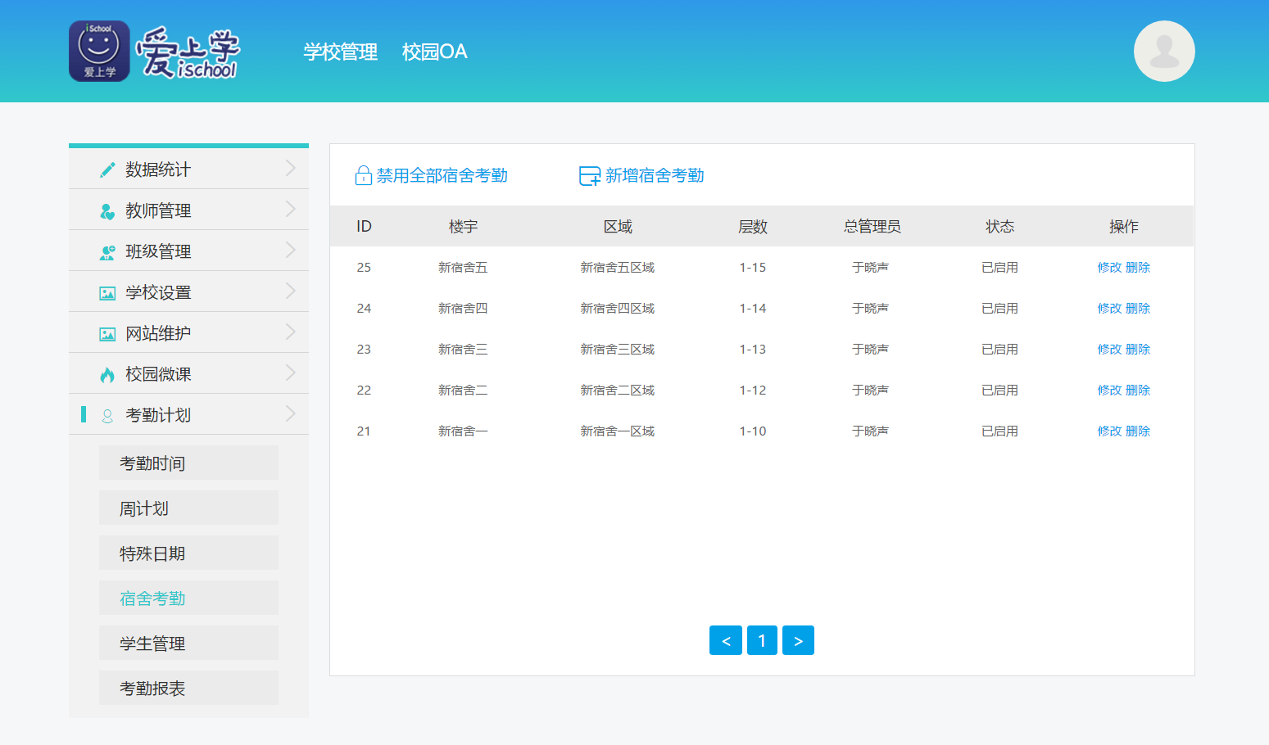

## 1.2 新增宿舍考勤

在宿舍考勤页面点击按钮进入新增宿舍考勤页面，添加宿舍考勤时需要输入以下内容。

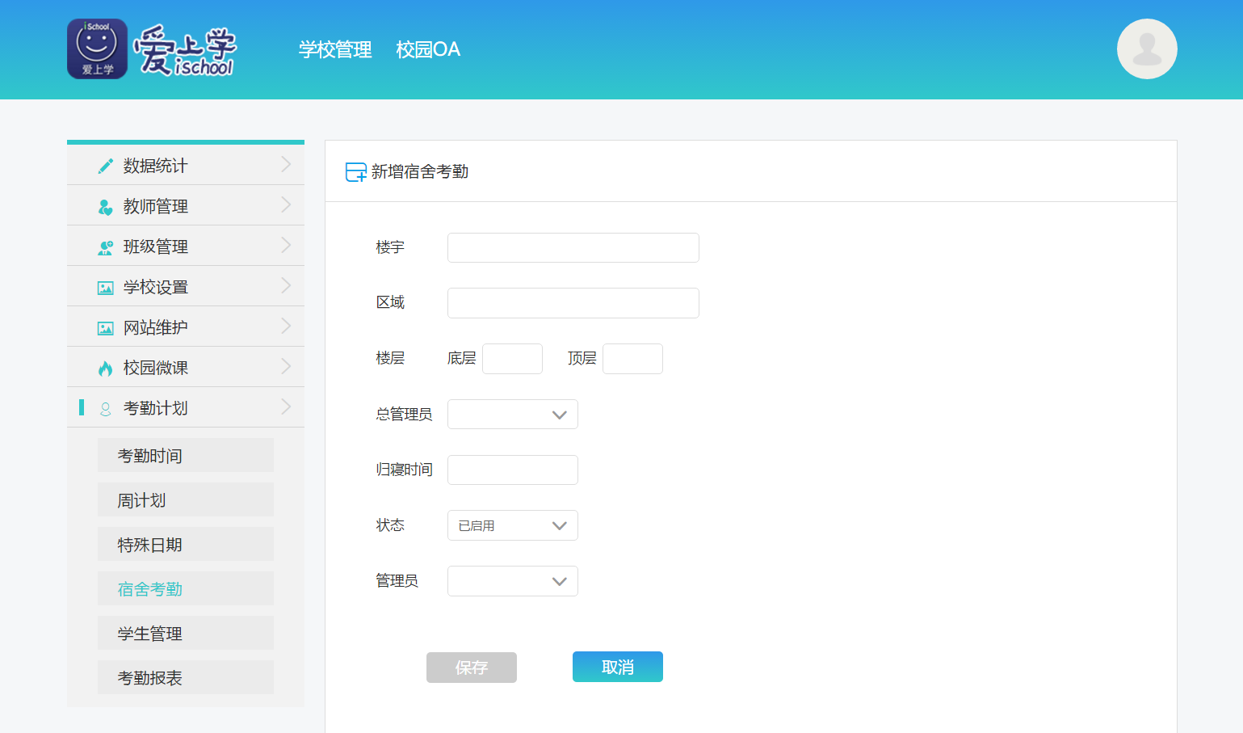

* **楼宇：**填写楼宇名称，字数不超过20字。

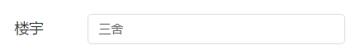

* **区域：**，填写楼宇下的区域名称，字数不超过20字。



* **楼层：**本次填写的楼宇区域的最低楼层和最高楼层，填写最多两位数字。



* **总管理员：**从该校已添加教师列表中选取，当该项选取后，“管理员”中显示总管理员姓名（灰字显示、不可取消选中）。

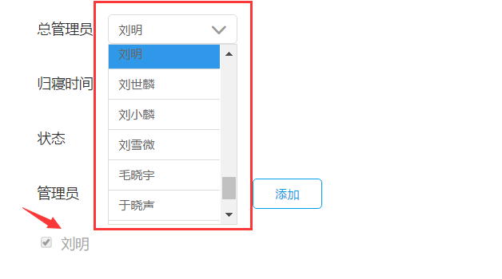

* **归寝时间：**时间控件，需要选择分（如18:35）。该时间作为归寝的条件，即该时间之前最后一条记录为进宿舍，则判断为归寝；该时间作为每天报表出具的时间，当天报表在该时间后生成展现。



* **状态：**下拉项包括“已启用”和“已停用”，默认为“已启用”，可手动变更。

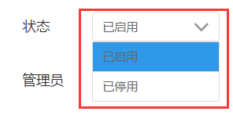

* **管理员：**除总管理员外，可手动添加其他管理员，选取列表的教师为该校除总管理员外的教师，选取后点击“添加”即可手动取消勾选及删除。取消勾选的教师不具备该条宿舍考勤权限，既不显示管理当前楼宇信息也无权限查看报表。添加的教师不能重复（包括总管理员和管理员）。

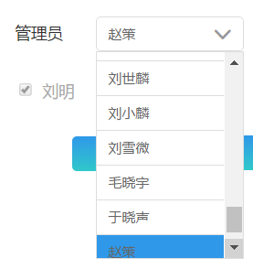

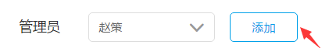

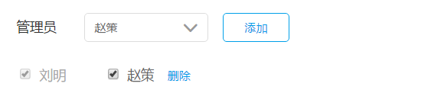

## 1.3 修改宿舍考勤

从宿舍考勤列表选择某项考勤计划，在右侧的操作栏中点击“修改”，进入宿舍考勤修改页面。

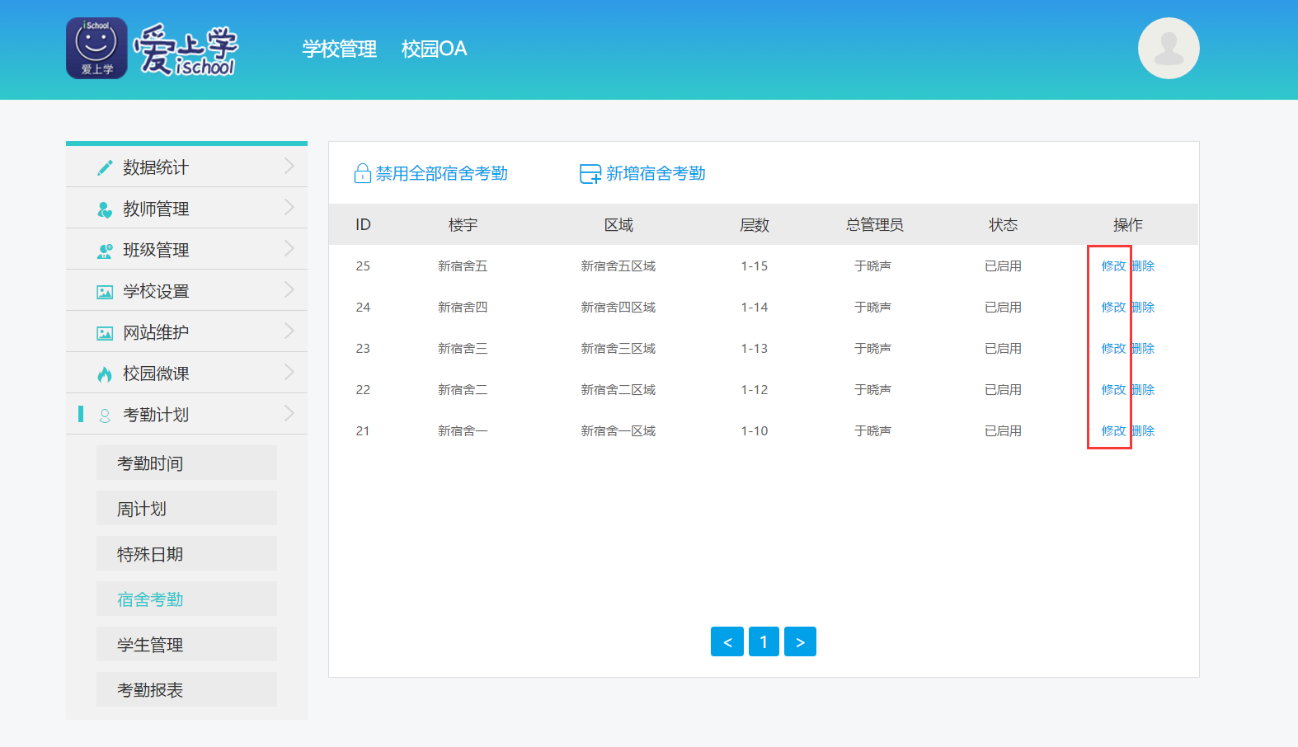

宿舍考勤修改页面操作规则与“新增宿舍考勤”中的数据项填写要求一致。

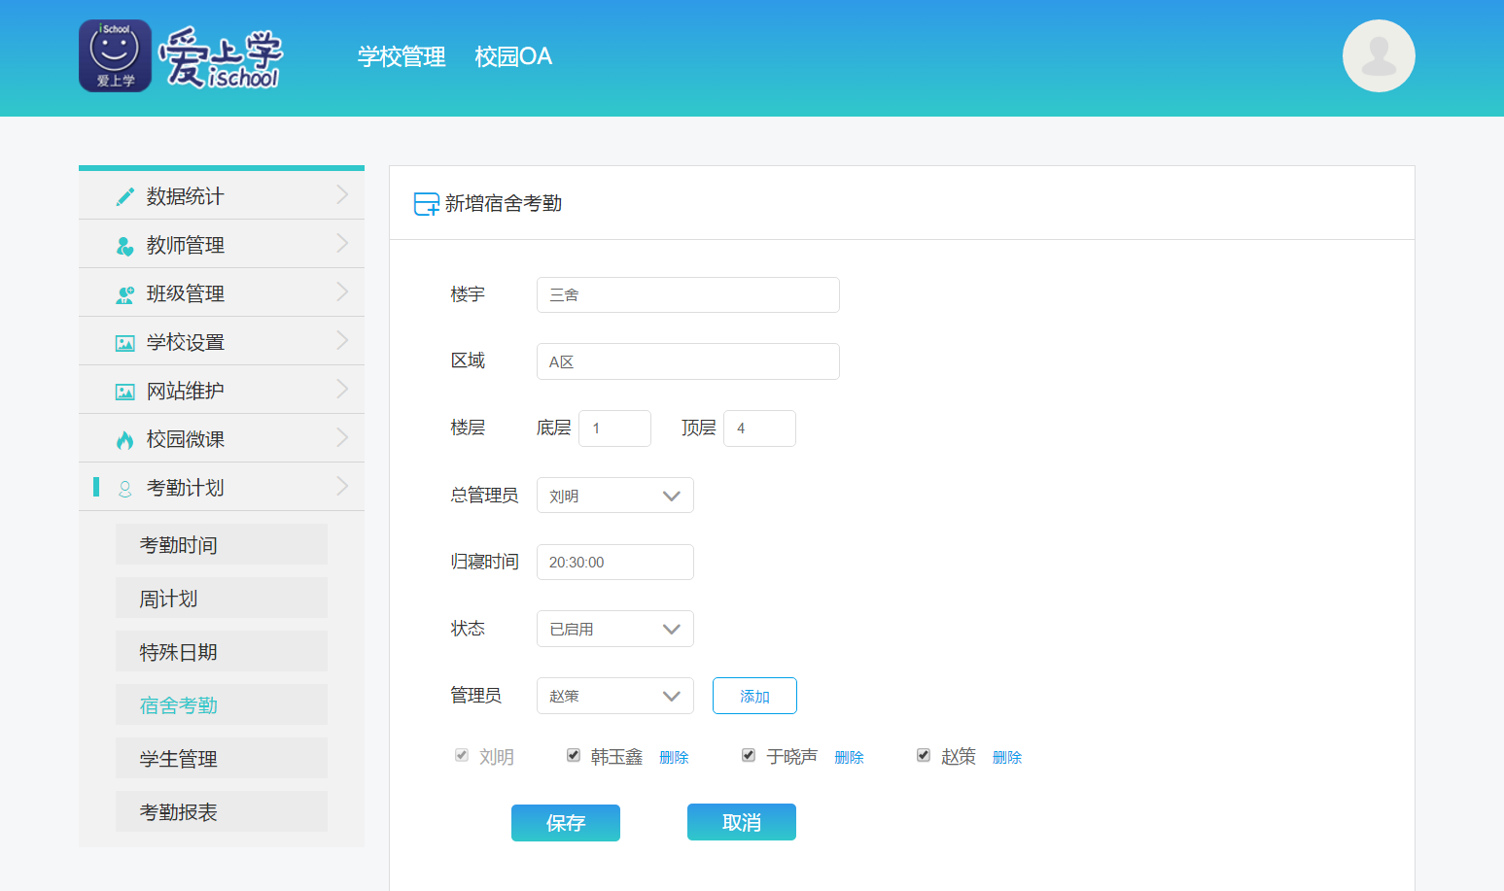

## 1.4 删除宿舍考勤

如果需要对某一条宿舍考勤计划进行删除，在宿舍考勤列表找到该计划，点击操作中的“删除”，此时页面会提示“确认删除该考勤？”，点击“确定”删除该条考勤，点击“取消”则不作任何操作。

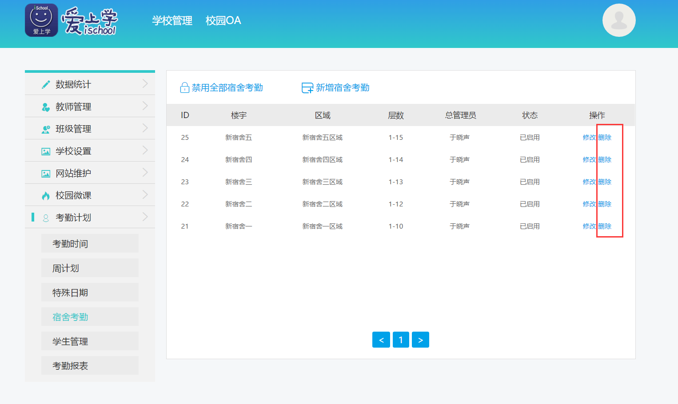

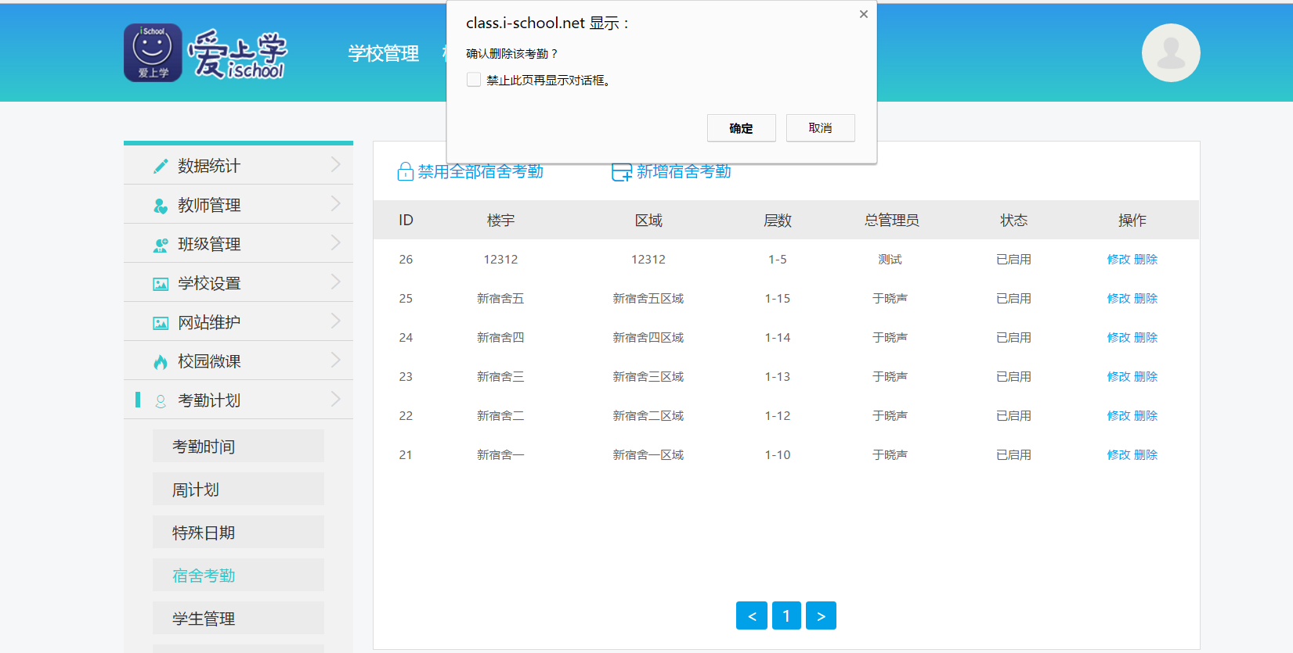

## 1.5 启用/禁用宿舍考勤

新建宿舍考勤时，系统默认是启用状态，如果需要针对某条考勤单独设置启用或禁用，需要在宿舍考勤列表找到该条考勤，点击“修改”进入宿舍考勤修改页面，找到“状态”下拉选择“已停用”，然后再点击“保存按钮”，即禁用该条宿舍考勤计划；同理，若是希望对某条考勤进行启用，则修改页面中选择“已启用”后保存，则启用该条考勤计划。

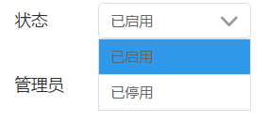

如果希望对宿舍考勤管理列表批量进行考勤的启用和禁用，需要点击顶部按钮进行禁用，此时列表中所有考勤的状态为“已停用”。

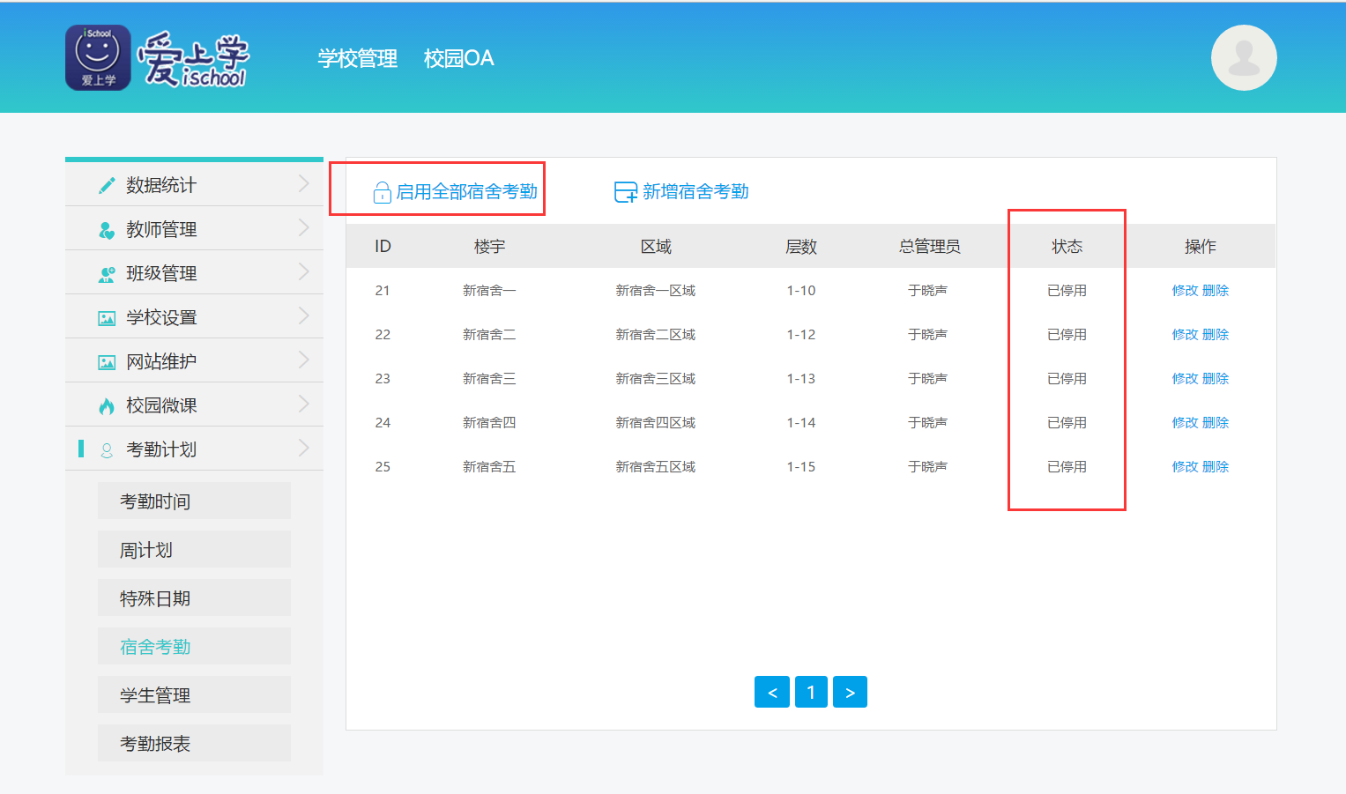

同理，将所有考勤状态置为启用，则点击按钮即可。

# 2. 学生管理

学生管理是将学校已建立好的宿舍考勤计划，录入对应的学生信息，登录校长账号后，入口位于学校管理>考勤计划>学生管理。因校长账号具有包括新建宿舍考勤计划及所有宿舍管理员的权限，因为可以查看所有已建宿舍考勤的学生管理内容和数据报表内容。

## 2.1 学生管理列表

学生管理显示当前管理员管辖的楼宇区域（校长账号可查看所有的楼宇区域），默认显示全部学生列表。列表页中可以对学生信息进行查询，新增学生，对某条学生数据进行考勤记录查看、请假管理、编辑和删除操作。

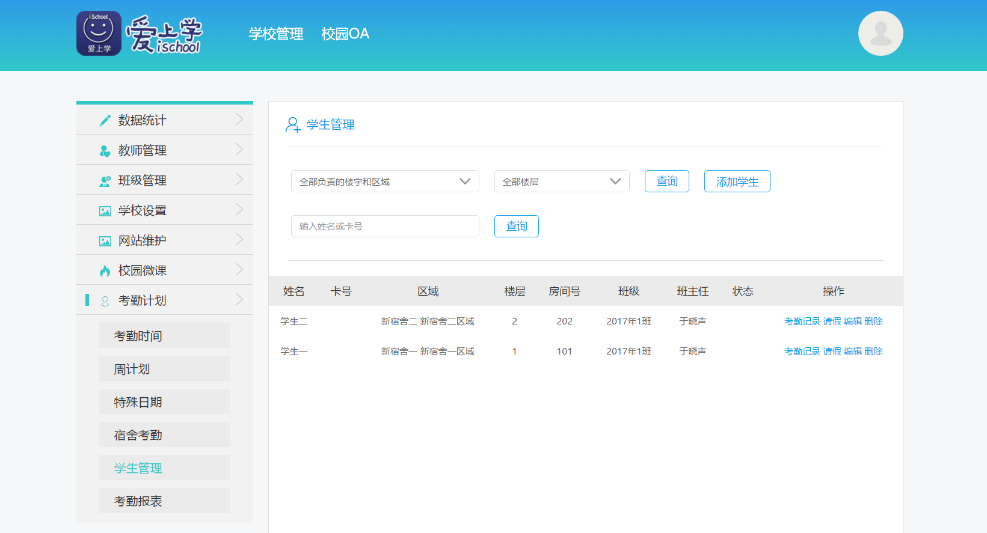

## 2.2 数据查询

平台提供两种方式进行学生数据查询，一种是选择楼宇区域及楼层组合查询，另一种是通过输入学生姓名或绑定卡号进行查询。

楼宇区域及楼层组合查询：通过下拉菜单选择楼宇区域后，选择对应的楼层

点击按钮进行搜索；

输入学生姓名或绑定卡号：在输入框中填写学生姓名或绑定卡号

点击按钮进行搜索；

## 2.3 添加学生信息

在学生列表页面点击打开学生数据选取页面（如下图）

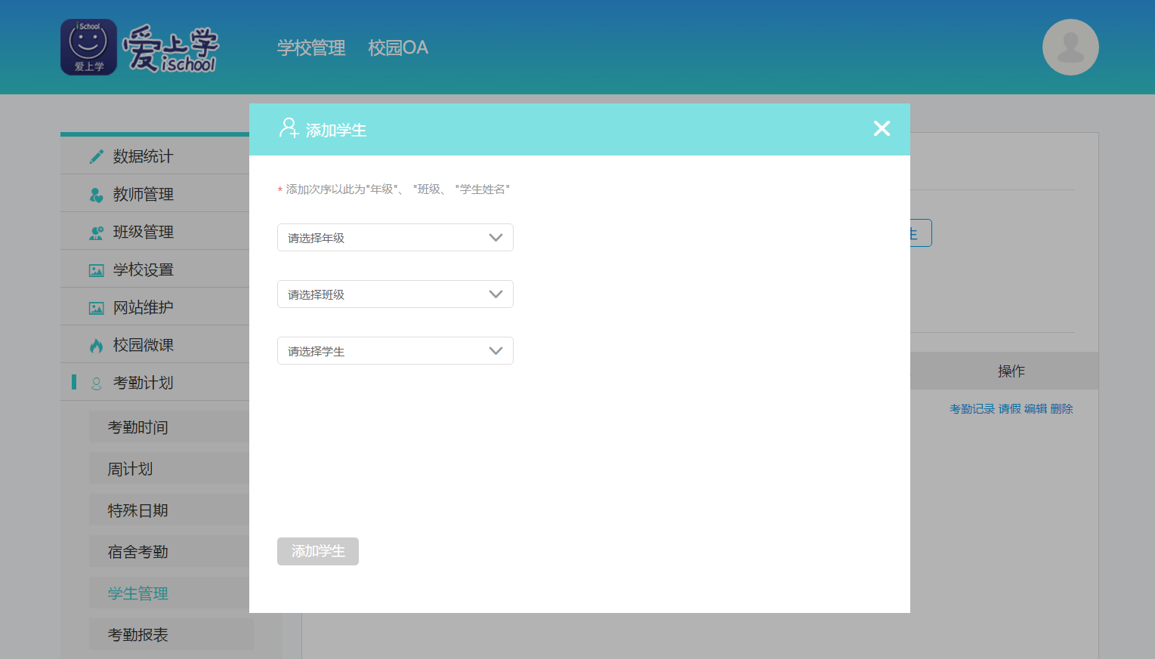

依次选择年级、班级和学生，选择到对应的学生后点击进入学生信息编辑页面。

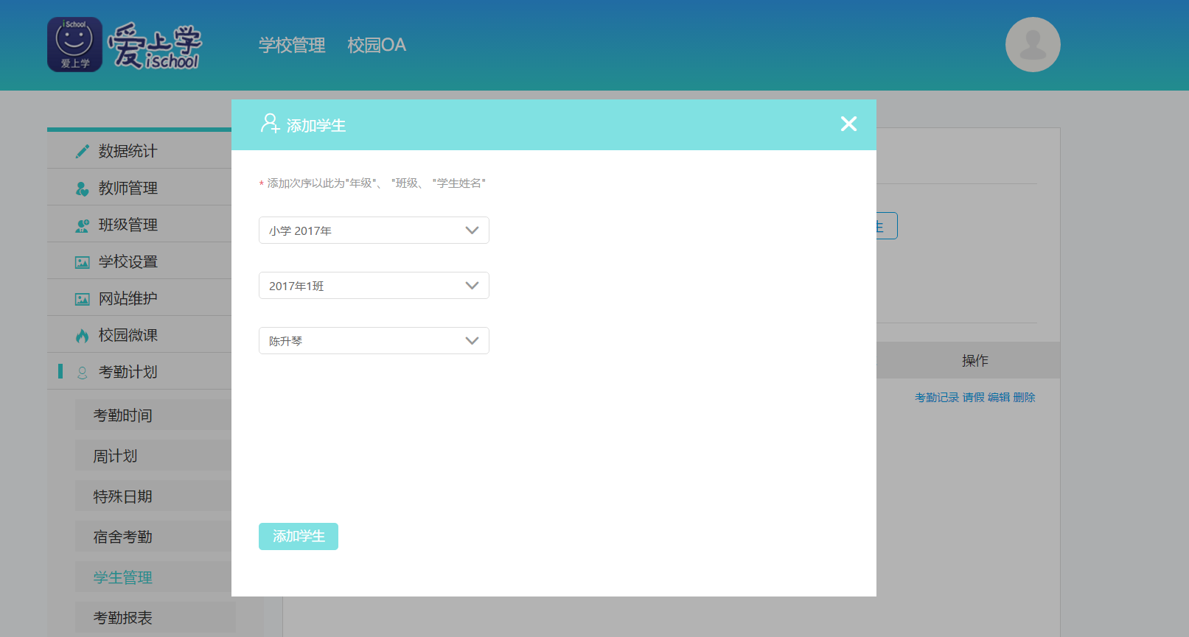

在学生信息编辑页面中，选择该学生的楼宇区域、楼层，输入房间号，点击按钮提交。如果老师录入信息是从学生列表页面通过楼宇区域、楼层的组合查询中进入，则学生页面对应的楼宇区域及楼层信息与查询条件相同。

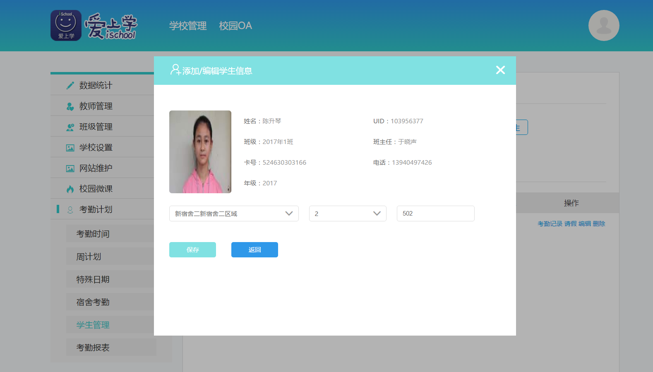

## 2.4 修改学生信息

如果希望对某条学生信息进行修改操作，需要在对应的学生信息列表中点击 操作功能下的“编辑”。

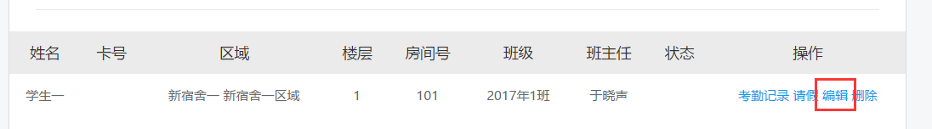

在弹出的学生信息详情页面中对学生所属的楼宇区域、楼层和房号进行修改，修改完毕点击保存按钮即可。

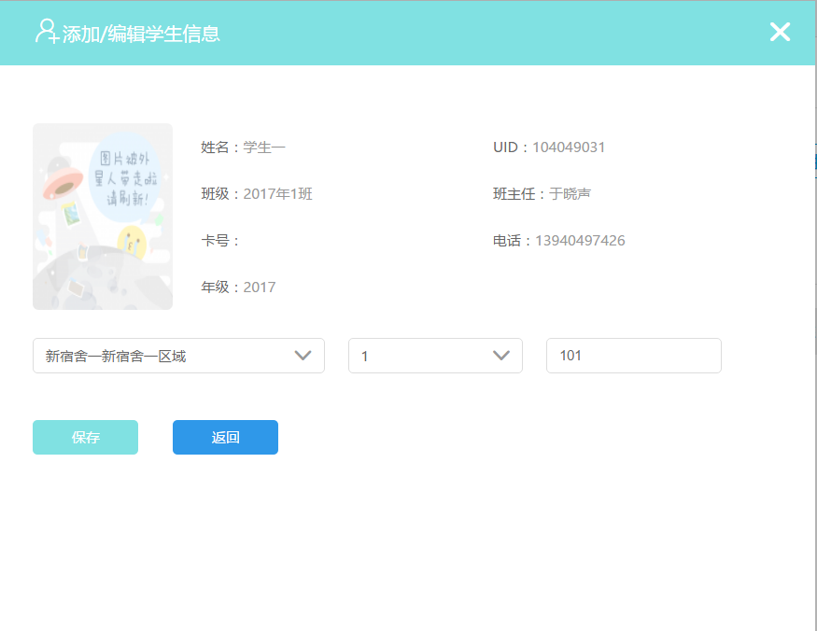

## 2.5 删除学生信息

如果需要对某一条学生信息进行删除操作，需要在学生管理列表中查询到该学生信息，点击操作功能下的“删除”。

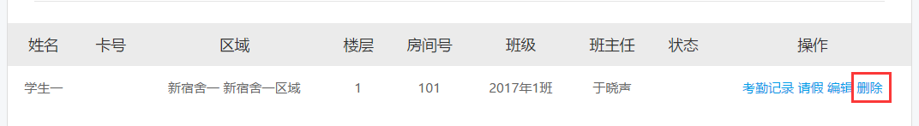

当页面提示“是否删除该学生？”点击“确定”即执行删除操作，点击“取消”不做任何操作。

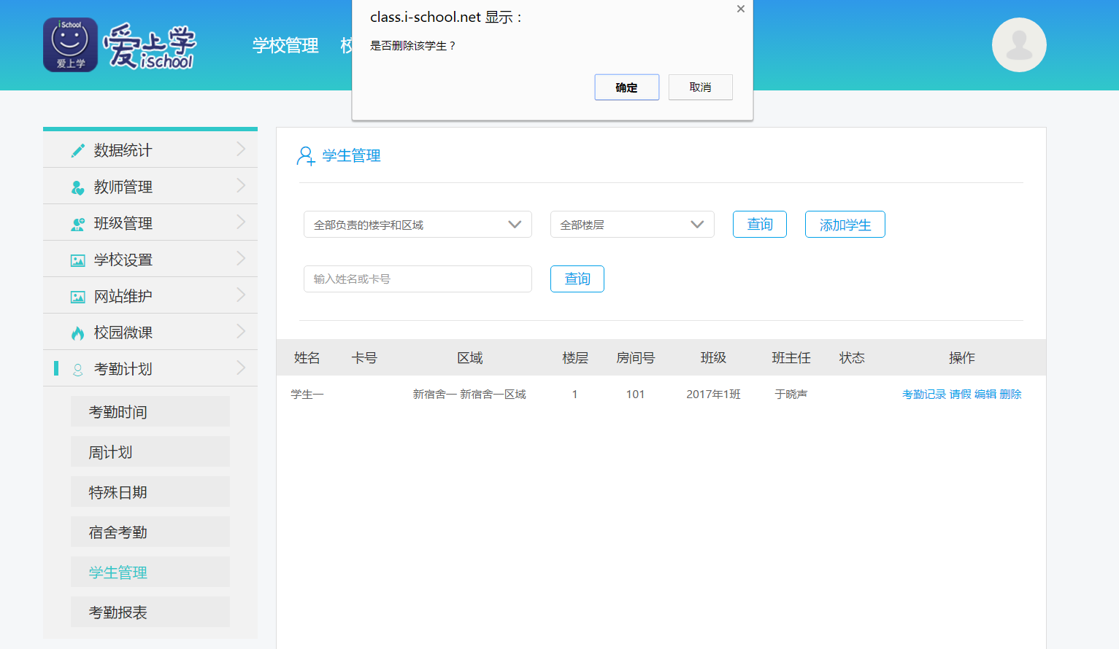

## 2.6 查看学生考勤记录

在学生列表中选择到某个学生，点击操作功能下的“考勤记录”，即可查看该学生所有宿舍打卡的历史信息。

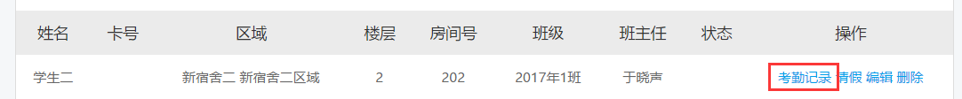

某个学生的考勤记录，按时间倒序显示其打卡记录，记录时间分为进宿舍和出宿舍。

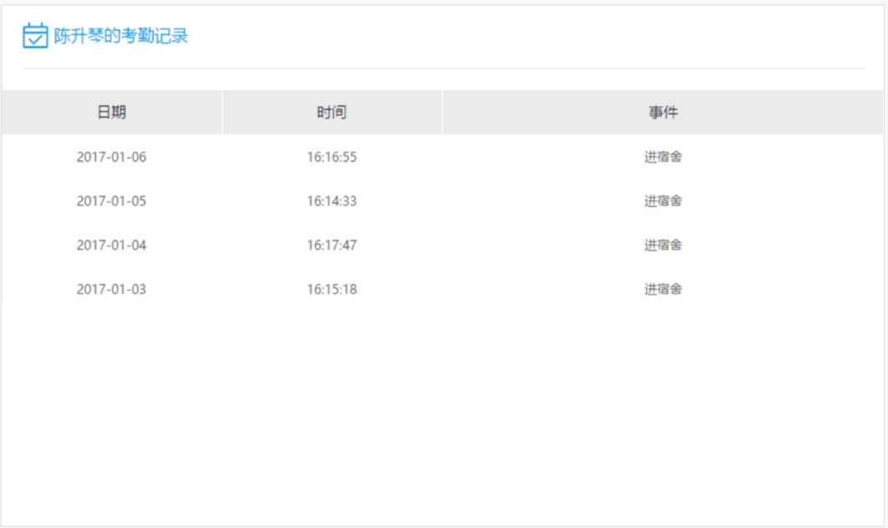

## 2.7请假管理

在学生列表中选择到某个学生，点击操作功能下的“请假”，即可为该学生记录请假信息。

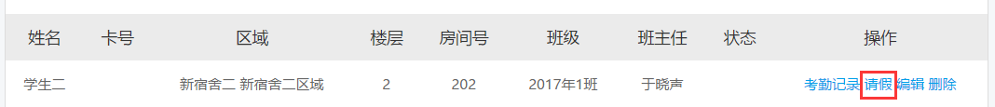

从学生列表点击进入学生请假信息列表页面，可以查看学生的历史请假记录详情。历史请假记录按以“开始日期”为准，按时间倒序排列，同样的开始日期按录入时间倒序排列。显示项包括考试日期、结束日期、管理员、状态（有效/已取消）、操作（当开始日期大于等于当前日期，显示“取消请假”按钮，其他已过期和已取消情况均不显示）。

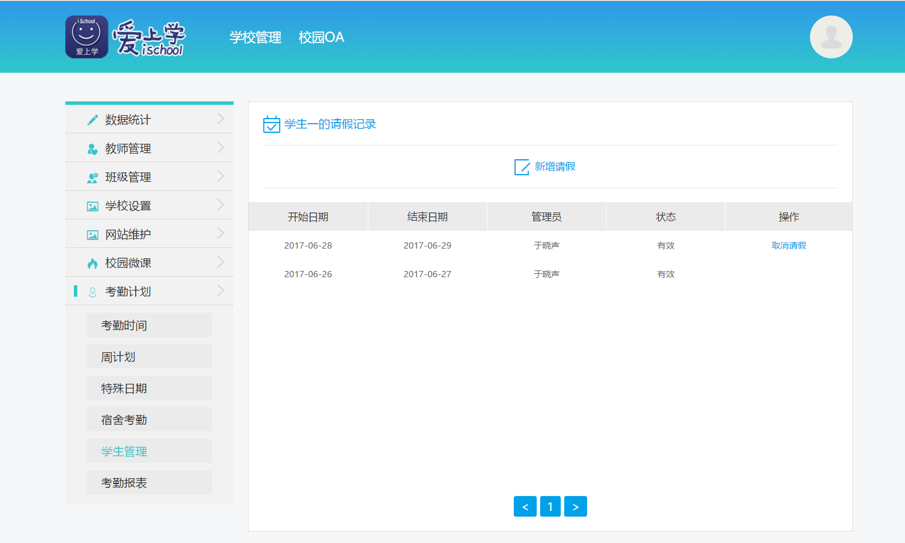

点击学生请假记录列表页中的打开新增请假页面，选择请假的开始日期及结束日期，点击“保存”后则记录该条数据。

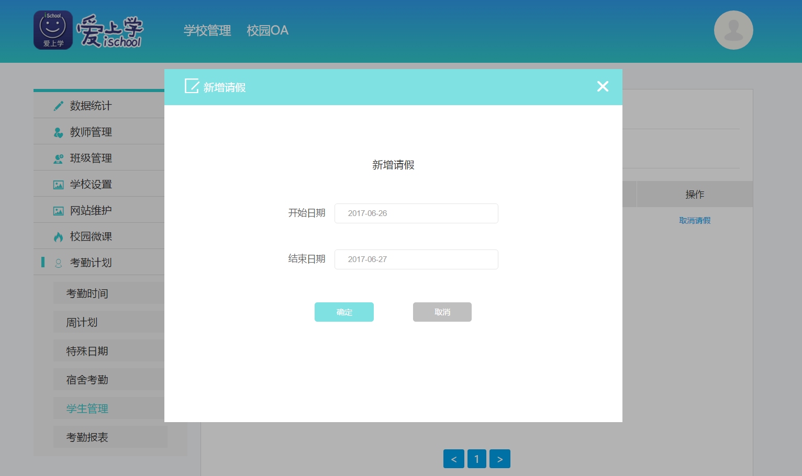

# 3. 考勤报表

## 3.1 PC端报表查看

校长账号登录后，PC端考勤报表查看入口位于学校管理>考勤计划>考勤报表，页面打开后默认为所有楼宇区域及日期的考勤报表，显示元素包括日期、楼与区域、全部人数、请假（人数）、应到（人数）、实到（人数）、未到（人数）、查看。

* **全部人数：**该日期截止24:00录入的总人数（如2017.6.1 24:00总人数为300人，则该日期总人数为300人计算；2017.6.2 24:00总人数为310人，则该日期总人数为310人计算）。
* **请假（人数）：**当天的请假人数。
* **应到（人数）：**当天的全部人数减请假人数。
* **实到（人数）：**当天的全部人数里，有考勤记录的人数。
* **未到（人数）：**当天的全部人数减实到人数。
* **查看：**详情按钮点击进入该日期的考勤详情页，

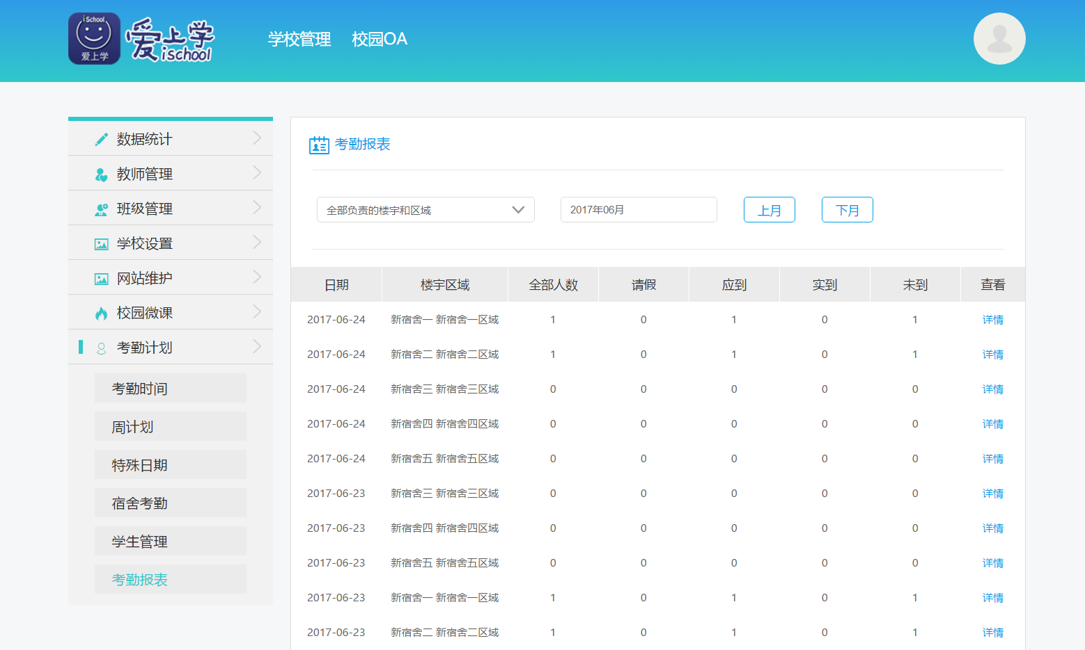

从考勤报表中某项数据详情进入，显示内容包括房号、姓名、班级、班主任、状态、时间、查看（考勤记录）。

* **状态：**包括已归寝、未归寝、请假。
* **时间：**已归寝和未归寝显示当天最后一条考勤数据时间，若未归寝数据为空或请假状态，则时间显示为空。
* **查看：**考勤记录按钮点击后跳转至学生考勤记录页面，

列表中的数据筛选，支持通过楼宇区域、选择某年某月、上月下月翻页的形式查看。

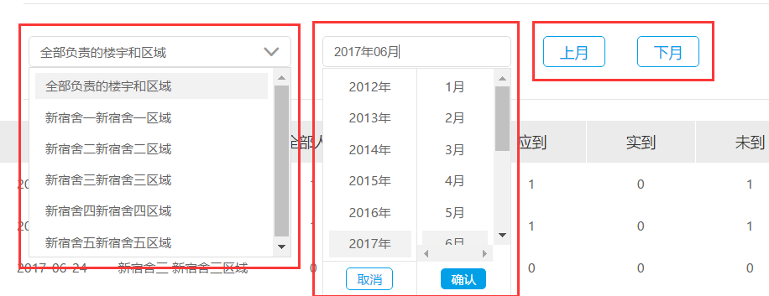

## 3.2 移动端报表查看

登录爱上学移动端后，在“我”>宿舍考勤中进入查看，可看到按时间倒序显示的宿舍考勤概况报表，显示日期、楼宇、区域、总人数、请假（人数）、未到（人数）、应到（人数）、实到（人数）。

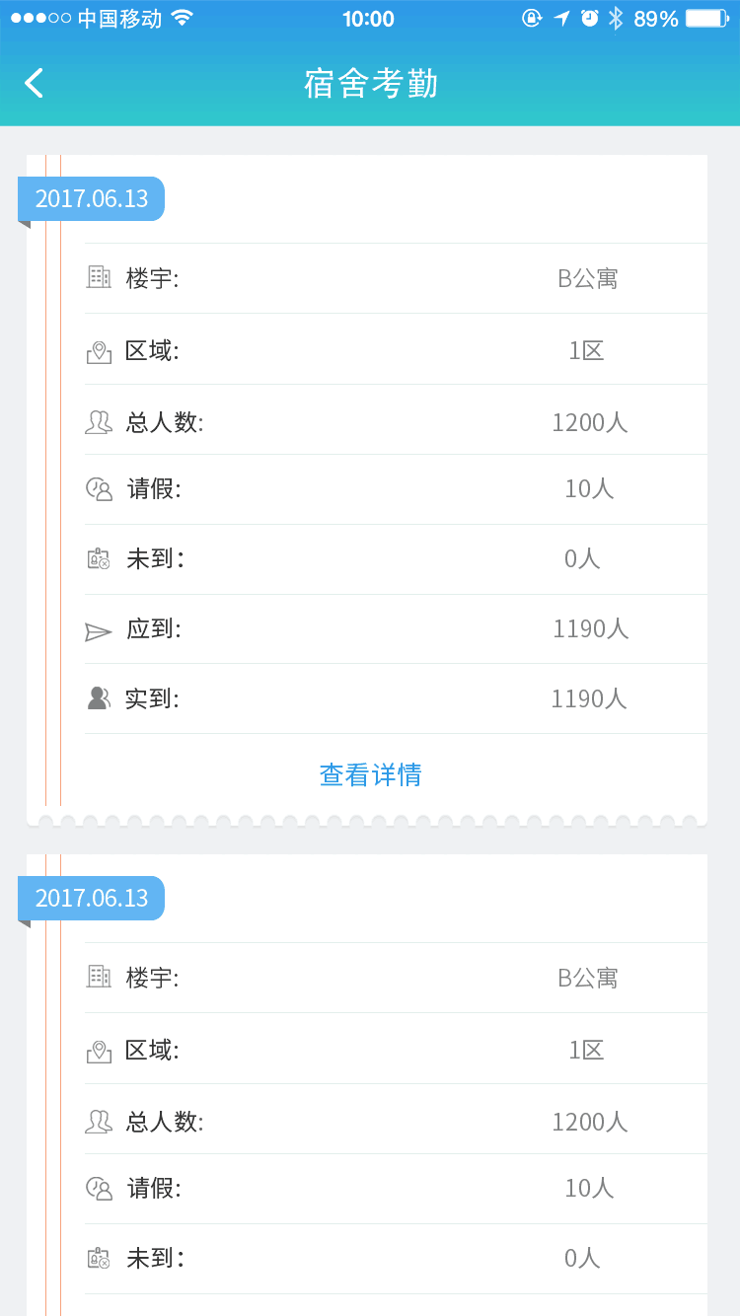

从宿舍考勤报表列表点击“查看详情”，进入到具体某一时间某一区域的考勤详情，显示该宿舍考勤计划中所有未到的学生考勤信息。

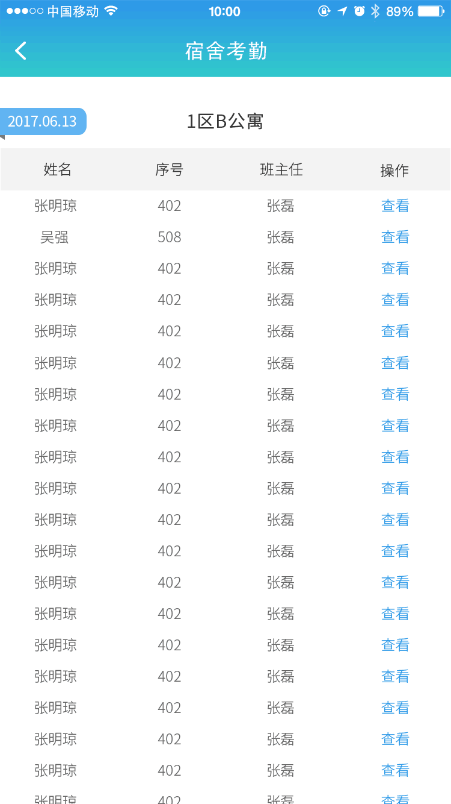

点击某个学生进行“查看”，显示该学生历史所有的打卡记录，按时间倒序排序，查看事件包括进宿舍和出宿舍。

